МИНИСТЕРСТВО НАУКИ И ВЫСШЕГО ОБРАЗОВАНИЯ
РОССИЙСКОЙ ФЕДЕРАЦИИ

ФЕДЕРАЛЬНОЕ ГОСУДАРСТВЕННОЕ БЮДЖЕТНОЕ ОБРАЗОВАТЕЛЬНОЕ
УЧРЕЖДЕНИЕ ВЫСШЕГО ОБРАЗОВАНИЯ
«РОССИЙСКИЙ ГОСУДАРСТВЕННЫЙ
ПЕДАГОГИЧЕСКИЙ УНИВЕРСИТЕТ им. А. И. ГЕРЦЕНА»

Институт информационных технологий и технологического образования
кафедра информационных технологий и электронного обучения

Основная профессиональная образовательная программа
Направление подготовки 09.03.01 Информатика и вычислительная техника
Направленность (профиль) «Технологии разработки программного обеспечения»
форма обучения – очная

Курсовая работа

по дисциплине «Информационные технологии в физике»

«Вычислительный эксперимент по исследованию движения тела по наклонной плоскости»

Обучающегося 1 курса
Гневнова А.Е.
____________________

Руководитель:
д.п.н, профессор
______________ Власова Е.З.

«_______» __________________ 2022 г.

Санкт-Петербург
2022

Оглавление

Оглавление 1
Введение 2
Основная часть 3
1.Теориетическая часть. 3
1.1. Постановка физической задачи. 3
1.2. Разработка математической модели. 3
2.Практическая часть 5
2.1. Вычислительный эксперимент с использованием программы ЭВМ на языке Python 5
Заключение 12
Список литературы 13

Введение

Курсовая работа посвящена вычислительному эксперименту по исследованию движения тела по наклонной плоскости. Будут учтены следующие факторы: материал тела, от которого зависит коэффициент трения, и угол наклона плоскости.
Актуальность работы обосновывается тем, что для осуществления учебного процесса в условиях цифровой образовательной среды требуется разработка прикладных программных продуктов, позволяющих провести исследование, например, различных физических явлений. Для этого необходимо разработать математическую модель изучаемого явления, конкретно для этой работы - движения тела по наклонной плоскости. Созданная программа может быть рекомендована для использования в образовательных учреждениях.
Предмет исследования: вычислительный эксперимент по исследованию движения тела по наклонной плоскости.
Цель: вычислительный эксперимент по исследование зависимости силы трения, действующей на брусок, от угла наклона плоскости и материала, из которого сделан брусок.
Для достижения цели необходимо решить следующие задачи:
1.Разработать математическую модель задачи, на основе проанализированных источников.
2. Разработать прикладную программу на языке Python
3. Провести вычислительный эксперимент.
4. Проанализировать полученные результаты.

Основная часть

1.Теориетическая часть.

1.1. Постановка физической задачи.

Брусок массой m равномерно соскальзывает вниз вдоль наклонной плоскости, расположенной под углом α к горизонту. Коэффициент трения между поверхностью бруска и поверхностью плоскости равно μ. Определите зависимость силы трения скольжения от коэффициента трения и угла наклона плоскости.

1.2. Разработка математической модели.

Для построения графика зависимости силы трения от коэффициента трения и угла наклона плоскости, необходимо выразить формулу для расчёта силы трения, действующей на тело во время скольжения по наклонной плоскости.
1. На рисунке 1 представлены силы, действующие на тело, скатывающееся по наклонной плоскости:
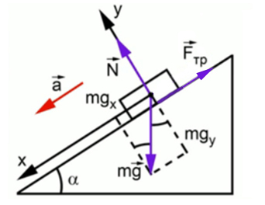
Рисунок 1. Силы, действующие на тело, скатывающееся по наклонной плоскости

2. Движение изучаемого тела описывается 2 законом Ньютона:

$m\vec{a}=\vec{F_{тр}}+m\vec{g}+\vec{N}$ (1)

3.Проекция на ось оy имеет вид:

$N=mg*\cos{α}$ (2)

4.Формула для нахождения силы трения:

$F_{тр}= μ*N$ (3)

5.Подставим уравнение (2) в уравнение (3), получаем:

$F_{тр}=μ*mg*\cos{α}$ (4)

Из выражения 4 видно, что сила трения скольжения в данном случае имеет прямую линейную зависимость от коэффициента трения и обратную линейную зависимость от угла наклона плоскости, так как значение косинуса уменьшается при увеличении аргумента

2.Практическая часть

2.1. Вычислительный эксперимент с использованием программы ЭВМ на языке Python

Автор курсовой работы разработал прикладной программный продукт «TRN» на языке программирования Python для проведения вычислительного эксперимента.
Программа включает в себя несколько блоков: ввод данных, вычисление и вывод данных. Входные данные: ускорение свободного падения g = 9.8 м/с², с клавиатуры вводятся начальные значения: массы, минимального и максимального угла наклона плоскости, минимального и максимального коэффициента трения, исходя из которых программы просчитывает силу трения. Разработанная прикладная программа позволила провести вычислительный эксперимент, полученные результаты представлены на странице 9-10 настоящей работы.

Код программы:
import matplotlib.pyplot as plt
import numpy as np
import pylab
print('Введите значение m')
m = int(input())
g = 9.8
αс = np.radians(30)
μс = 0.5
F1max=0
F1min=1000
F2max=0
F2min=1000
αmax=0
αmin=90
μmax=0
μmin=1
print('Введите начальное значение μ(от 0 до 1)')
μ1=int(input())
print('Введите конечное значение μ(от 0 до 1)')
μ2=int(input())
print('Введите начальное значение α(от 0 до 90)')
α1=int(input())
print('Введите конечное значение α(от 0 до 90)')
α2=int(input())
x1 = []
y1 = []
x2 = []
y2 = []
x3 = []
y3 = []
x4 = []
y4 = []
x5 = []
y5 = []
plt.figure(figsize=(16, 9))
pylab.style.use('ggplot')
for α in range(α1, α2+1):
α = np.radians(α)
F1 = μс * m * g * np.cos(α)
α = np.degrees(α)
if F1>F1max:
F1max=F1
αmax=α
if F1<F1min:
F1min=F1
αmin=α
x1.append(α)
y1.append(F1)
pylab.subplot(1, 2, 1)
pylab.plot(x1, y1, color='blue')
pylab.title('Fтр(α)')
x2 = [0, 0]
y2 = [0, 11]
pylab.plot(x2, y2, color='black')
x3 = [0, 100]
y3 = [0, 0]
pylab.plot(x3, y3, color='black')
x4 = [96, 100, 96]
y4 = [0.1, 0, -0.1]
pylab.plot(x4, y4, color='black')
x5 = [-1, 0, 1]
y5 = [10.5, 11, 10.5]
pylab.plot(x5, y5, color='black')
pylab.text(-6, 10.9, 'Fтр', size='11')
pylab.text(99, -0.4, 'α', size='13')
x6 = []
y6 = []
x7 = []
y7 = []
x8 = []
y8 = []
x9 = []
y9 = []
x10 = []
y10 = []
for μ in np.arange(μ1, μ2+0.02, 0.02):
F2 = μ * m * g * np.cos(αс)
if F2>F2max:
F2max=F2
μmax=μ
if F2<F2min:
F2min=F2
μmin=μ
x6.append(μ)
y6.append(F2)
pylab.subplot(1, 2, 2)
pylab.plot(x6, y6, color='blue')
pylab.title('Fтр(μ)')
x7 = [0, 0]
y7 = [0, 18.1]
pylab.plot(x7, y7, color='black')
x8 = [0, 1.1]
y8 = [0, 0]
pylab.plot(x8, y8, color='black')
x9 = [1.05, 1.1, 1.05]
y9 = [0.15, 0, -0.15]
pylab.plot(x9, y9, color='black')
x10 = [-0.01, 0, 0.01]
y10 = [17.2, 18.1, 17.2]
pylab.plot(x10, y10, color='black')
pylab.text(-0.07, 18, 'Fтр', size='11')
pylab.text(1.1, -0.5, 'μ', size='13')
print ('Fтр принимает максимальное значение', F1max,'H при угле α = ',αmax)
print ('Fтр принимает минимальное значение', F1min,'H при угле α = ',αmin)
print ('Fтр принимает максимальное значение', F2max,'H коэффициенте трения μ = ',μmax)
print ('Fтр принимает минимальное значение', F2min,'H коэффициенте трения μ = ',μmin)
pylab.show()

Результат работы программы представлены на рисунках 2 и 3. На рисунке 2 показаны графики зависимости силы трения от угла наклонной плоскости и коэффициента трения. Для нахождения зависимости F_{тр}(α) в рамках решаемой задачи коэффициент трения μ = 0.5, аналогично при нахождении зависимости F_{тр}(μ) угол наклона плоскости α = 30°. На рисунке 3 показаны вводимые значения для построения графиков и расчёта максимальной и минимальной силы трения из чего видно, что максимальная сила трения достигается при минимальном угле наклона и максимальном коэффициенте трения, что соответствует теоретической части.

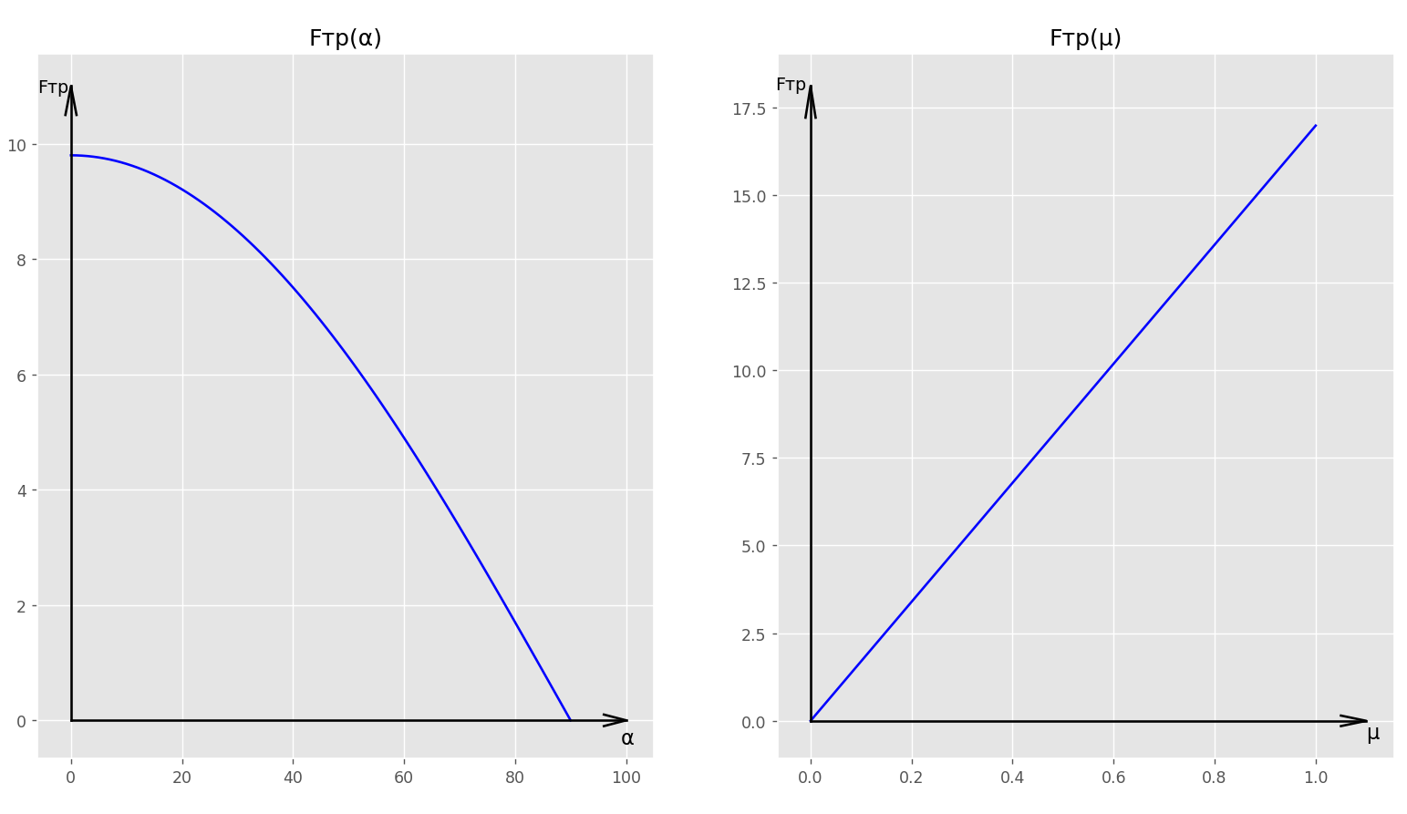Рисунок 2. Графики зависимости силы трения от угла наклонной плоскости и коэффициента трения.

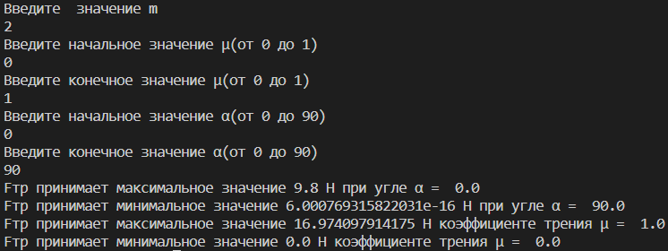
Рисунок 3. Выходные данные.

В результате курсовой работы был создан прикладной продукт «TRN», который может быть рекомендован для изучения темы «Сила трения» на уроках физики в общеобразовательных учреждениях. Программа готова к использованию и для работы с ней пользователю необходимо: ПК; редактор кода, поддерживающий язык Python. Программа прошла апробацию, в участии которой приняли участие студенты 1 курса ИВТ 2 группа, 1 подгруппа. Участниками эксперимента было отмечено, что разработанный программный продукт имеет удобный программный интерфейс, проста в использовании, надёжна. Это говорит о высокой практической значимости выполненной работы.

Заключение

В данной курсовой работе были изучены и решены следующие задачи:
1.Проанализирована научно-методическая литература по теме исследования, на основании которой разработана математическая модель задачи.
2. Разработана прикладная программа на языке Python «TRN».
3. Проведён вычислительный эксперимент, в результате которого исследованы зависимости силы трения от угла наклонной плоскости и коэффициента трения.

Список литературы

- Дерягин, Б. В. Что такое трение?: - 2-е изд., перераб. и доп. - Москва: Изд-во Акад. наук СССР, 1963. - 230 с.: ил. - ISBN отсутствует.
- И.В. Крагельский, В.С. Щедров Развитие науки о трении. Сухое трение: Москва: Изд-во Акад. Наук СССР, 1956. - 235 с.: ил. - ISBN отсутствует.
- Енохович, А.С. Справочник по физике: Москва: Просвещение, 1978. - 416 с.: ил. - ISBN отсутствует.
- А.В. Чичинадзе, Э. Д. Браун, Н. А. Буше и др. Основы трибологии (трение, износ, смазка): - 2-е изд. перераб. и доп. - Москва: Машиностроение, 2001. -664 с.: ил. - ISBN 5-217-03053-4.
- zftsh.online: сайт. - 2012. - URL: https://zftsh.online/articles/824 (дата обращения 06.12.2022).
- efizika.ru: сайт. - 2016. - URL: https://efizika.ru/course/view.php?id=2 (дата обращения 08.12.2022).
- vr-labs.ru: сайт. - 2013. - URL: https://vr-labs.ru/laboratories/mechanics/ (дата обращения 08.12.2022).
- Силин, А.А. Трение и мы: Москва: Наука, 1987. - 189 с.: ил. - ISBN отсутствует
- Дроздов, Ю.Н. Прикладная трибология: Москва: Эко-Пресс, 2010. - 603 с.: ил. – ISBN 978-5-904301-46-0.

